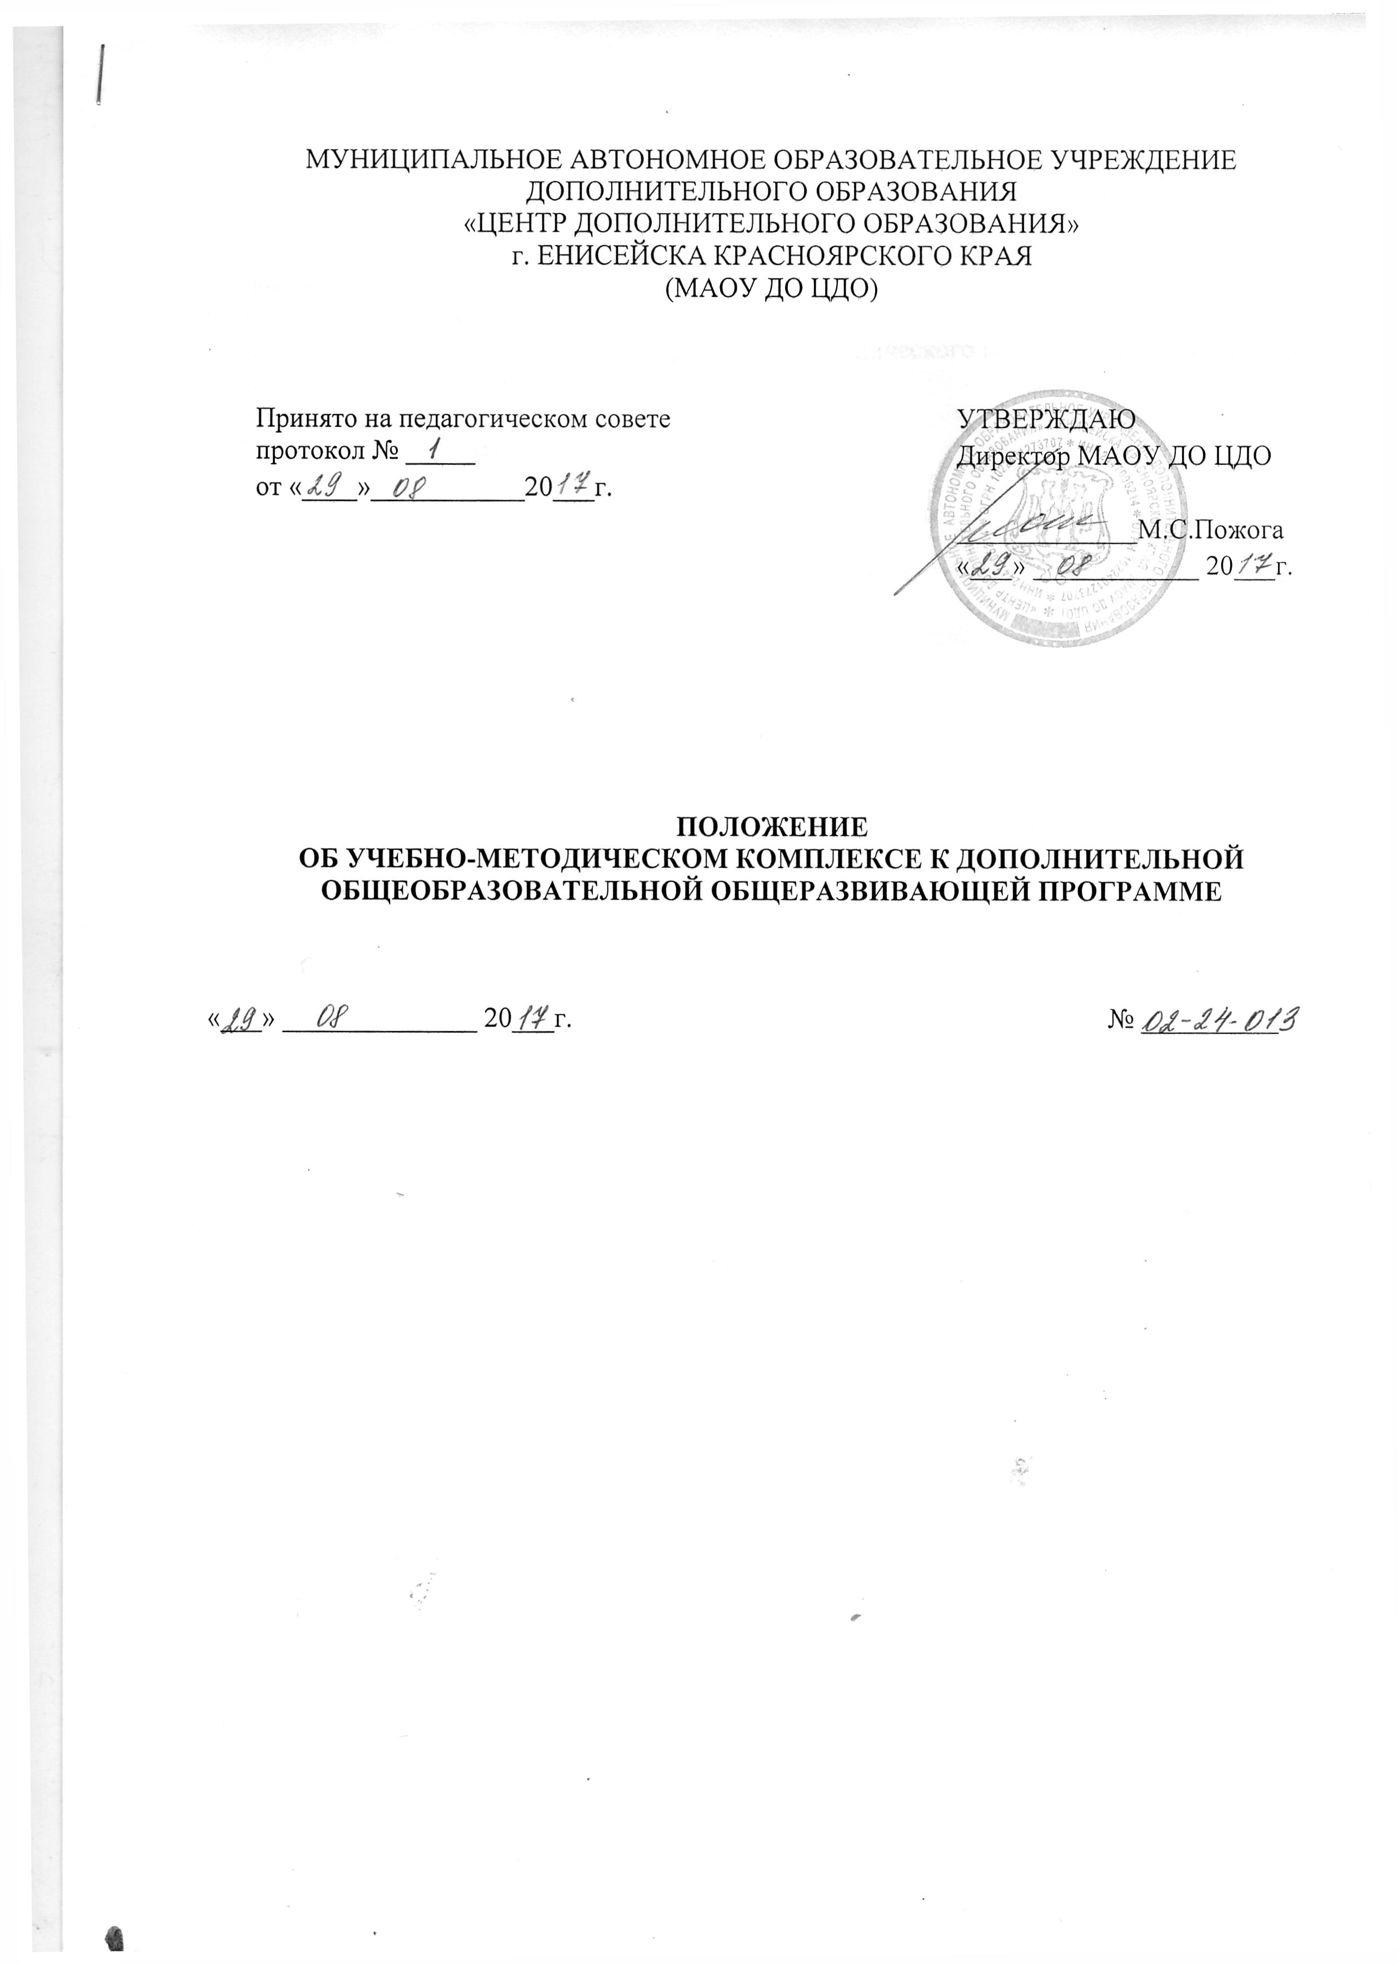

МУНИЦИПАЛЬНОЕ АВТОНОМНОЕ ОБРАЗОВАТЕЛЬНОЕ УЧРЕЖДЕНИЕ
ДОПОЛНИТЕЛЬНОГО ОБРАЗОВАНИЯ
«ЦЕНТР ДОПОЛНИТЕЛЬНОГО ОБРАЗОВАНИЯ»
г. ЕНИСЕЙСКА КРАСНОЯРСКОГО КРАЯ
(МАОУ ДО ЦДО)

Принято на педагогическом совете  протокол № _____  от «____»___________20___г. | УТВЕРЖДАЮ  Директор МАОУ ДО ЦДО  _____________М.С.Пожога  «___» ____________ 20___г.

ПОЛОЖЕНИЕ
ОБ УЧЕБНО-МЕТОДИЧЕСКОМ КОМПЛЕКСЕ К ДОПОЛНИТЕЛЬНОЙ ОБЩЕОБРАЗОВАТЕЛЬНОЙ ОБЩЕРАЗВИВАЮЩЕЙ ПРОГРАММЕ

«___» ______________ 20___г. № __________

СОДЕРЖАНИЕ

1. Общие положения
2. Структура учебно-методического комплекса
3. Порядок рассмотрения и утверждения учебно-методического комплекса дополнительной образовательной программы
4. Контроль
5. Приложение 1. Образец оформления

1. Общие положения
  - Настоящее Положение предназначено для введения единых требований к учебно-методическому обеспечению дополнительных общеобразовательных общеразвивающих программ, реализуемых в муниципальном автономном образовательном учреждении дополнительного образования «Центр дополнительного образования» г.Енисейска Красноярского края (далее – Центр), для оснащения образовательного процесса учебно-методическими, справочными и другими материалами, улучшающими качество обучения и воспитания учащихся.
  - Учебно-методический комплекс (далее – УМК) составляется педагогами и методистами по каждой дополнительной общеобразовательной общеразвивающей программе в соответствии с учебно-тематическим планом и утверждается на методическом совете.
  - Требования Положения являются едиными в образовательной деятельности Центра и соблюдаются всеми объединениями.
  - Содержание УМК представляется в информационной карте УМК (форма карты – приложение 1).
2. Структура учебно-методического комплекса

2.1. УМК дополнительной общеобразовательной общеразвивающей программы включает в себя следующую учебно-методическую документацию:
- дополнительную общеобразовательную общеразвивающую программу;
- учебные пособия;
- дидактические материалы;
- методические материалы;
- глоссарий.
2.2. Дополнительная общеобразовательная общеразвивающая программа является основным документом, в котором фиксируется комплекс основных характеристик образования (объем, содержание, планируемые результаты), организационно-педагогических условий и форм аттестации, который представлен в виде учебного плана, календарного учебного графика, рабочих программ учебных предметов, курсов, дисциплин (модулей), иных компонентов, а также оценочных и методических материалов, обеспечивающий дополнительное образование детей и взрослых.
2.3. Учебные пособия – материалы, обеспечивающие реализацию содержания дополнительной образовательной программы. К учебным пособиям относятся:
- справочная литература (энциклопедии, словари, справочники, таблицы, базы данных и др.);
- научная и научно-популярная литература (научные, научно-популярные издания и публикации, описание экспериментов и др.);
- периодические издания;
- видеоматериалы (видеолекции, художественные и научно-популярные фильмы, видеозаписи занятий, мероприятий и др.);
- аудиоматериалы (фонограммы музыкальных произведений, аудиокниги, аудиозаписи, необходимые для изучения данной темы);
- электронные средства образовательного назначения (виртуальные лекции по темам образовательной программы, демонстрационные модели, слайдовые презентации, виртуальные контрольные и лабораторные работы, индивидуальные задания и др.).
Учебное пособия могут быть:
- в целом по дополнительной общеобразовательной общеразвивающей программе;
- по отдельным разделам дополнительной общеобразовательной общеразвивающей программы;
- по отдельным темам дополнительной общеобразовательной общеразвивающей программы.
2.4. Дидактические материалы должны соответствовать содержанию дополнительной общеобразовательной общеразвивающей программы, целям обучения, уровню подготовленности учащихся, их возрастным и индивидуальным особенностям, санитарно-эпидемиологическим требованиям.
Дидактический материал может быть представлен в следующем виде:
- раздаточный материал для учащихся (рабочие тетради, бланки тестов и анкет, бланки диагностических и творческих заданий, карточки с заданиями, краткие тексты и конспекты для самостоятельной разработки теоретических тем, готовые шаблоны и трафареты, объекты живой и неживой природы, фотографии, инструкционные карты, технологические карты и др.);
- наглядные пособия (таблицы, графики, объемные модели, муляжи, схемы и др.).
2.5. Методические материалы по темам, занятиям дополнительной образовательной программы должна содержать:
- планы занятий по темам;
- состав и содержание заданий, задач и ситуаций, которые предусмотрены для решения или разбора на занятиях;
- контрольные задания для отслеживания результатов освоения каждой темы, для проведения входного контроля, текущей, промежуточной и итоговой аттестации учащихся, которые включают (перечень вопросов, выносимых на итоговое занятие и ключ для проверки правильности ответов);
- разработки практических, лабораторных работ, выполняемых учащимися по итогам освоения темы, раздела, программы и критерии оценки выполнения данных работ, методические рекомендации по их проведению.
2.6. Глоссарий – перечень основных понятий по конкретной теме с толкованием или переводом.

3. Порядок рассмотрения и утверждения учебно-методического комплекса

3.1. Информационные карты УМК ежегодно обновляются и пополняются педагогами Центра в течение учебного года, предшествующего году начала реализации программы, и предоставляют на рассмотрение методическому совету Центра.
3.2. После рассмотрения на методическом совете и утверждения информационная карта УМК поступает в методический кабинет Центра для включения в информационно-методический банк учреждения.

4. Контроль
4.1. Контроль за состоянием и разработкой УМК дополнительных общеобразовательных общеразвивающих программ возлагается на методиста Центра.
4.2. Заместитель директора по учебной работе контролируют обеспеченность учебными, дидактическими материалами учащихся по соответствующим дополнительным общеобразовательным общеразвивающим программам.

Приложение 1
к положению об УМК

МУНИЦИПАЛЬНОЕ АВТОНОМНОЕ ОБРАЗОВАТЕЛЬНОЕ УЧРЕЖДЕНИЕ
ДОПОЛНИТЕЛЬНОГО ОБРАЗОВАНИЯ
«ЦЕНТР ДОПОЛНИТЕЛЬНОГО ОБРАЗОВАНИЯ»
г.ЕНИСЕЙСКА КРАСНОЯРСКОГО КРАЯ
(МАОУ ДО ЦДО)

РЕКОМЕНДОВАНО  Решением методического совета МАОУ ДО ЦДО  Протокол от 14.09.20__ № 1 |  | УТВЕРЖДАЮ  Директор МАОУ ДО ЦДО  ____________ М.С.Пожога  15.09.20__ г.

УЧЕБНО-МЕТОДИЧЕСКИЙ КОМПЛЕКС ДОПОЛНИТЕЛЬНОЙ ОБЩЕРАЗОВАТЕЛЬНОЙ ОБЩЕРАЗВИВАЮЩЕЙ ПРОГРАММЫ
«______»
Лицензия №8500-л , регистрационный №0001675 серия 24Л01 от 29.12.2015 г.
Реквизиты документа, рекомендующего программу к реализации

Педагог дополнительного образования ____________________________________

Перечень обеспеченности литературой

Список литературы для педагога

Список литературы для детей

Перечень обеспеченности видео-аудио-визуальными средствами обучения

Материалы, разработанные педагогом:
Перечень презентационных материалов, разработанных педагогом

Сборники методических рекомендаций, разработанных педагогом.

Перечень конспектов открытых занятий и воспитательных мероприятий, разработанных педагогом

Перечень обеспеченности наглядными пособиями, дидактическими играми и раздаточными материалами

Перечень художественно-дидактических игр и упражнений

Перечень обеспеченности игровым материалом для проведения

физминуток и минут отдыха

Публикации мастер-классов, выступлений педагога,
авторских работ детей и педагога

Ссылки на Интернет-ресурсы

Программа аттестации.
Проверочные и контрольные задания для оценки знаний.

